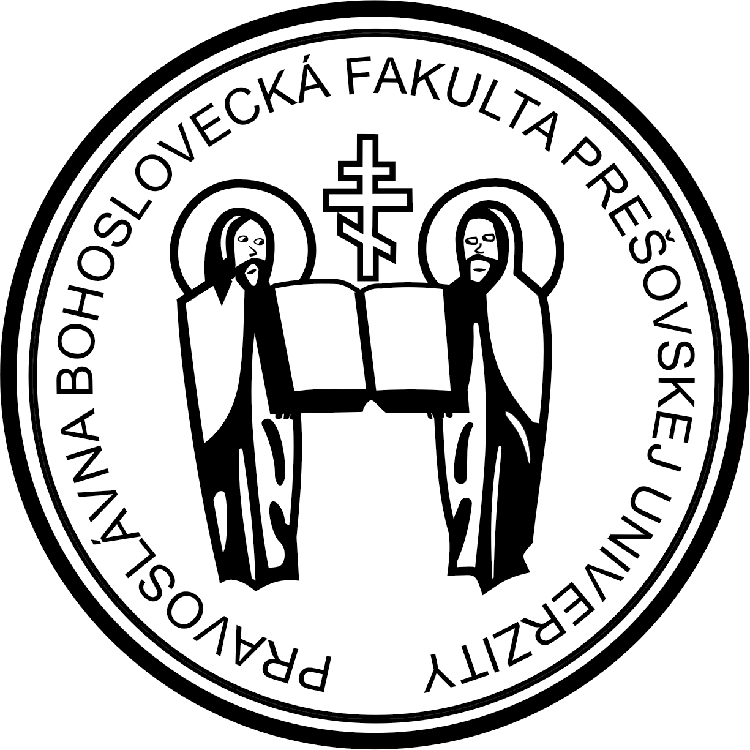**PREŠOVSKÁ UNIVERZITA V PREŠOVE**

**Pravoslávna bohoslovecká fakulta**

Masarykova 15, 080 01 Prešov, Slovenská republika

**POTVRDENIE O DOKTORANDSKOM ŠTÚDIU**

Potvrdzujeme, že

pán/pani

bytom

narodený/á: rodné číslo:

je študentom/kou ročníka denného/externého doktorandského štúdia na

Katedre PBF PU

Na štúdium bol/a prijatý/á dňa

Toto potvrdenie vydávame na žiadosť menovaného/nej.

doc. PhDr. Bohuslav KUZYŠIN, PhD.

prodekan pre vedu a doktorandské štúdium